

系统需求和需求分析说明书

文件状态：  [ ] 草稿  [√] 正式发布  [ ] 正在修改 | 文件标识
文件状态：  [ ] 草稿  [√] 正式发布  [ ] 正在修改 | 当前版本
文件状态：  [ ] 草稿  [√] 正式发布  [ ] 正在修改 | 作 者
文件状态：  [ ] 草稿  [√] 正式发布  [ ] 正在修改 | 完成日期

版本历史
版本/状态 | 修订人 | 修改日期 | 备注

目 录

第一部分、概述 2

1、 项目名称及背景 2
2、 文档说明 2

第二部分、任务说明 2

1、 功能概述 2
2、 用户环境 3
3、其他要求 3

第三部分、需求分析 3

1、实现功能 3
2、用例说明 6

第一部分、概述

项目名称及背景
  - 项目名称
中国建设银行开放式基金交易平台
  - 开发背景
随着我国经济水平的持续发展，金融产品也在不断发展。经中国证监会批准，开放式上市基金已在逐渐发展，为了开展此项业务，建设银行某分行需要一个基金交易平台，以便银行窗口人员（本系统的操作人员）在此平台上为广大用户提供基金交易的便捷服务。

文档说明
本文档为系统设计人员提供需求分析，并为开发人员提供开发依据，也可用于和用户交流需求。
本文大档先大致的描述了项目的背景，系统的功能及其用户的环境等，然后主要对系统得功能进行了需求分析，运用OOAD的方法，从用例出发，对系统功能进行分析和说明。

第二部分、任务说明

功能概述
本系统满足了开发式基金的销售问题，基金销售人员可利用WEB使用它来和他们的客户进行基金交易，并对基金产品、客户资料和客户资金帐户进行了管理。其功能大致如下：

中国建设银行开放式基金交易平台

基金管理
客户资料管理
客户资金帐户管理
基金交易管理

用户环境
编写程序为 myeclipse 6.5
数据库为oracle10g。
应用服务器为tomcat6.0

3、其他要求
- 性能要求
至少可100人并发访问，WEB页面响应不能超过3秒。
- 技术要求
要求系统采用J2EE技术，利用JSP和servlet来实现此平台。使系统基于组件，可扩展性强，并能分布式部署。

第三部分、需求分析

1、实现功能
  - 系统用例图
此系统的用例共有18个，由于一张图很难完全显示在此文档上，所以这里从功能相关的角度，分成了4张图，分别如下：
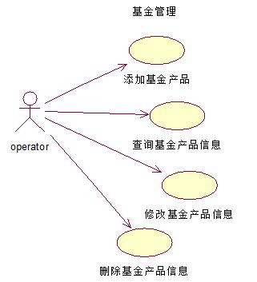
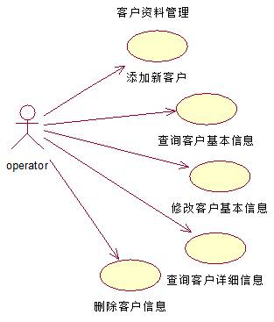

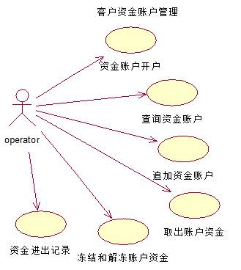

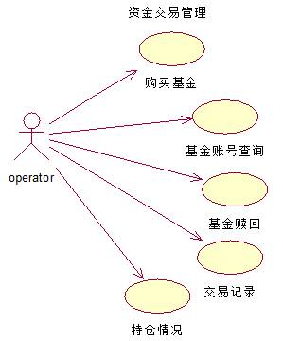

  - 功能清单

功能编号 | 功能名称 | 文中标题编号 | 备注
01 | 添加基金产品 | 2.1
02 | 查询基金产品信息 | 2.2
03 | 修改基金产品信息 | 2.3
04 | 添加新客户 | 2.4
05 | 查询客户基本信息 | 2.5
06 | 修改客户基本信息 | 2.6
07 | 查询客户详细信息 | 2.7
08 | 开立资金账户 | 2.8
09 | 查询资金账户 | 2.9
10 | 追加账户资金 | 2.10
11 | 取出账户资金 | 2.11
12 | 冻结资金账户 | 2.12
13 | 购买基金 | 2.13
14 | 查询基金账户 | 2.14
15 | 赎回基金 | 2.15

用例说明
2.1添加基金产品
A、用例图
见系统用例图
B、描述
在功能主页上，点击添加基金产品链接，可进行添加基金产品。输入产品名称、产品价格或描述后，点击添加按钮，进行添加基金产品。系统要校验产品名称是否已经在系统中存在，不区分大小写。如果不存在，记录该产品信息，否则，返回本页，并提示相关信息。
(产品名称不能雷同)
C、参与者
基金柜台操作人员
2.2查询基金产品信息
A、用例图
见系统用例图
B、描述
在功能主页上，点击查询产品信息链接，可开始查询基金产品信息，列出所有的基金产品信息。
C、参与者
基金柜台操作人员

2.3修改基金产品信息
A、用例图
见系统用例图
B、描述
先查询该产品信息，在查询出来的结果页面上，点击修改按钮，便可进行产品信息修改，输入修改的产品信息后，系统更新该产品信息。
C、参与者
基金柜台操作人员
2.4添加新客户
A、用例图
见系统用例图
B、描述
功能主页上，点击点击添加新客户的链接，输入客户信息：客户姓名、性别、身份证、电话、地址、E-mail、爱好，然后系统添加客户信息，身份证是客户的唯一性判断标准。
C、参与者
基金柜台操作人员

2.5查询客户基本信息
A、用例图
见系统用例图
B、描述
功能主页上，点击查询客户信息的链接，然后输入客户编号或身份证，进行查询，查询后显示客户基本信息：客户编号、姓名、身份证号码、客户可用资产和客户总资产。
客户可用资金 = 客户资金帐户资金
客户总资产= 客户资金帐户资金 + 账户中基金的当前市值
C、参与者
基金柜台操作人员

2.6修改客户基本信息
A、用例图
见系统用例图
B、描述
先查询出客户基本信息后，然后点击修改按钮，输入修改信息，点击修改按钮后进行客户资料的修改，客户代码不能修改。
C、参与者
基金柜台操作人员
2.7查询客户详细信息
A、用例图
见系统用例图
B、描述
先查询出客户基本信息后，然后点击详细信息按钮，查询出客户的详细信息，包括：
客户基本信息
客户代码、姓名、性别、身份证号码、联系电话、联系地址、EMAIL、客户偏好、
客户可用资金、客户总资产。
资金账户信息
账户号码、资金金额、开户时间、帐户状态。
基金产品账户列表
账户号码、产品名称、产品份额、产品购买单价、账户状态、开户时间、资金账号。
C、参与者
基金柜台操作人员

2.8开立资金账户
A、用例图
见系统用例图
B、描述
功能主页上，点击资金账户开户的链接，输入客户编号、开户金额 （默认为10元）、账户密码和确认密码后，进行开立资金帐户。
C、参与者
基金柜台操作人员

2.9查询资金账户
A、用例图
见系统用例图
B、描述
功能主页上，资金账户查询的链接，输入资金帐户号码，显示查询结果：账户号码、资金、开户时间、客户代码和客户名称。
C、参与者
基金柜台操作人员

2.10追加账户资金
A、用例图
见系统用例图
B、描述
功能主页上，点击追加资金的链接，输入资金账户和追加金额，点击追加按钮，进行追加资金。
只有状态为正常的帐户才能追加资金。（冻结账户则不能做此操作）
C、参与者
基金柜台操作人员

2.11取出账户资金
A、用例图
见系统用例图
B、描述
功能主页上，点击取出资金的链接，输入资金帐户号码和要取出资金的数量，只能从一个状态正常的客户的资金帐户取出现金。
C、参与者
基金柜台操作人员

2.12冻结资金账户
A、用例图
见系统用例图
B、描述
先查询出该账户的信息，然后点击冻结账户按钮，系统将资金帐户的状态修改为冻结状态，状态正常的资金帐户才能被冻结。
C、参与者
基金柜台操作人员

2.13购买基金
A、用例图
见系统用例图
B、描述
功能主页上，点击购买基金链接，进行购买基金。选择上市基金，自动显示当前价格，输入购买数量、资金账户和资金账户密码，点击购买按钮进行购买。
如果资金帐户状态不正常，不能购买。客户输入资金帐户密码，密码不正确，不能购买。资金帐户资金不够时，不能购买。购买成功，需交纳1%的手续费用，资金帐户减掉相应金额。
产品价格生成：
1. 随机机制
产品当前价格 = 产品价格*（1+A/100）
A是一个 -10-10的随机数
2. 通过修改基金产品，来手动反映当前市场的基金产品价格。
（该机制可以2选1）
C、参与者
基金柜台操作人员

2.14查询基金账户
A、用例图
见系统用例图
B、描述
功能主页上，点击基金账户查询链接，输入基金账户号码，进行基金账户查询，显示如下信息：
账户号码、产品名称、产品份额、产品购买单价、产品当前价格、账户状态、开户时间、资金账号。
C、参与者
基金柜台操作人员

2.15赎回基金
A、用例图
见系统用例图
B、描述
功能主页上，点击基金赎回链接，输入基金产品号码、赎回数量、资金账户密码，提交后进行基金赎回。
如果基金帐户状态不正常，不能赎回。赎回的份额不能大于基金帐户中的份额。按基金当前价赎回。也需要交纳1%的手续费用，剩余的资金追加到相应的资金帐户中去。基金帐户中的基金份额应更新为当前份额减掉赎回的份额的值。

C、参与者
基金柜台操作人员

